Федеральное государственное бюджетное образовательное учреждение
высшего образования «Самарский государственный медицинский университет»
Министерства здравоохранения Российской Федерации

ПРОГРАММНОЕ ОБЕСПЕЧЕНИЕ
Подсистема №4
«Программа для ЭВМ Клиентского сегмента цифровой платформы «Цифровая система мониторинга качества» (далее – ЦСМК) версия «Клиника»

Самара 2025
Содержание
1 Общие сведения 4
2 Структура программного обеспечения 5
2.1 Взаимодействие модулей 5
2.2 Функциональная структура 6
3 Применяемые технологии разработки ПО 11

Перечень терминов, определений и сокращений
ПО | Программное обеспечение
Подсистема регистрации отзывов, претензий, нежелательных событий | Модуль ««Web-модуль сбора отзывов и претензий» совместно с Модулем «Чат-бот регистрации нежелательных событий» и Модулем «Управление подсистемой регистрации отзывов, претензий, нежелательных событий»
Чат-бот | Чат-бот учета Событий в мессенджере Telegram
Подсистема №4, «Программа для ЭВМ Клиентского сегмента цифровой платформы «Цифровая система мониторинга качества» (далее – ЦСМК) версия «Клиника» | Программное обеспечение которое обеспечивает автоматизацию обязательных мероприятий внутреннего контроля качества и безопасности медицинской деятельности: проведение плановых и внеплановых (целевых) проверок, работу с обращениями граждан, сбор, анализ и расследование нежелательных событий, мониторинги и учет ресурсов медицинской организации, обеспечивая технологическую основу получения объективных и достоверных результатов внутреннего контроля качества и безопасности медицинской деятельности, для поддержки принятия управленческих решений и контроля соблюдения обязательных требований
ЦСМК-К | Программа для ЭВМ Клиентского сегмента цифровой платформы «Цифровая система мониторинга качества».

1 Общие сведения
Документ содержит описание технической архитектуры Подсистемы №4 «Программа для ЭВМ Клиентского сегмента цифровой платформы «Цифровая система мониторинга качества» (далее – ЦСМК) версия «Клиника», которая обеспечивает автоматизацию обязательных мероприятий внутреннего контроля качества и безопасности медицинской деятельности: проведение плановых и внеплановых (целевых) проверок, работу с обращениями граждан, сбор, анализ и расследование нежелательных событий, мониторинги и учет ресурсов медицинской организации, обеспечивая технологическую основу получения объективных и достоверных результатов внутреннего контроля качества и безопасности медицинской деятельности, для поддержки принятия управленческих решений и контроля соблюдения обязательных требований. (далее – Подсистема №4, «Программа для ЭВМ Клиентского сегмента цифровой платформы «Цифровая система мониторинга качества» (далее – ЦСМК) версия «Клиника»).

2 Структура ПО

Программное обеспечение ЦСМК-Клиника обеспечивает автоматизацию обязательных мероприятий внутреннего контроля качества и безопасности медицинской деятельности: проведение плановых и внеплановых (целевых) проверок, работу с обращениями граждан, сбор, анализ и расследование нежелательных событий, мониторинги и учет ресурсов медицинской организации, обеспечивая технологическую основу получения объективных и достоверных результатов внутреннего контроля качества и безопасности медицинской деятельности, для поддержки принятия управленческих решений и контроля соблюдения обязательных требований и включает 9 модулей:

Модуль «Web-модуль сбора отзывов и претензий» реализован в виде web-приложения.

Модуль обеспечивает анонимный сбор отзывов и претензий от клиентов и персонала медицинской организации, переход на WEB-модуль осуществляется через индивидуальный QR код.

Модуль «Оценка удовлетворенности медицинской помощью» обеспечивает возможность: получение отзывов/претензий, собранных через «Web-модуль сбора отзывов и претензий».

Модуль «Чат-бот регистрации нежелательных событий» разработан на базе мессенджера «Телеграм» для авторизованного сбора сведений о нежелательных событиях и обеспечения конфиденциальности авторов сообщений.

Модуль «Учет нежелательных событий» обеспечивает возможность: получение сведений о нежелательных событиях, зафиксированных через «Чат-бот регистрации нежелательных событий».

Модуль «Сведения о медорганизации» обеспечивает возможность: импорта отчетов из ФРМО\ФРМР для заполнения сведений об оборудовании, сотрудниках; формирования справочника мест МО; просмотр реквизитов и лицензий МО; импорта данных из МДЛП о лекарственных препаратах МО.

Модуль «Плановые и внеплановые проверки» обеспечивает возможность: создания плановых\внеплановых проверок; проведения проверок и формирования отчетов по ним.

Модуль «Органайзер» обеспечивает возможность: отображения напоминаний о планируемых проверках; создания заметок.

Модуль «Документы» обеспечивает возможность: хранение и доступ к документам.

Модуль «Новости» обеспечивает возможность: отображение новостей.

Тип реализующей ЭВМ: Сервер приложения

Языки программирования: Java JDK 17, Angular 17

Объем: 16 Гб

Операционная система: Astra Linux выше 1.7

2.1 Взаимодействие модулей
ПО состоит из следующих модулей:
- Модуль «Web-модуль сбора отзывов и претензий»
- Модуль «Оценка удовлетворенности медицинской помощью»
- Модуль «Чат-бот регистрации нежелательных событий»
- Модуль «Учет нежелательных событий»
- Модуль «Сведения о медорганизации»
- Модуль «Плановые и внеплановые проверки»
- Модуль «Органайзер»
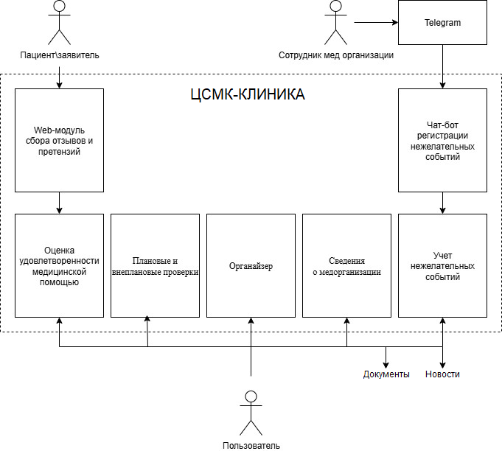
Рисунок 2.1 – Схема взаимодействия компонентов модулей ПО

2.2 Функциональная структура
На рисунке 2.2 показана функциональная структура ПО
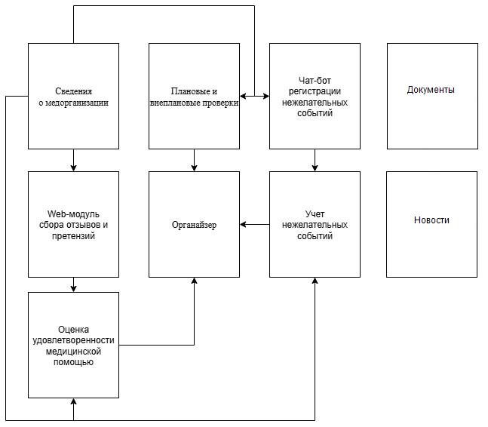
Рисунок 2.2 – Функциональная структура ПО
- «Web-модуль сбора отзывов и претензий» - предоставляет функционал:
  - Регистрация отзыва / претензии;
  - Отправка на сервер и занесение в Реестр отзывов / претензий, первичная легальная классификация по видам обращений;
  - Получение с сервера подтверждения о занесении в Реестр отзывов / претензий и выдача пользователю уведомления о регистрации;
  - Получение с сервера подтверждения о занесении в Реестр отзывов / претензий и выдача пользователю уведомления о регистрации;

- «Оценка удовлетворенности медицинской помощью» - предоставляет функционал:
  - Получение отзывов/претензий, собранных через «Web-модуль сбора отзывов и претензий»;
  - Ввод, редактирование, удаление отзывов/претензий;
  - Просмотр отзывов/претензий в виде таблицы с возможностью поиска, фильтрации, сортировки, а также в виде карточки;
  - Отображение Аналитической справки по претензии;

- «Чат-бот регистрации нежелательных событий» – предоставляет функционал:
  - Регистрация главным администратором локального администратора для каждой медицинской организации при подключении её к Подсистеме №1;
  - Загрузка локальным администратором индивидуальных справочников сотрудников, мест и видов регистрируемых событий для своей МО;
  - Возможность регистрации локальным администратором пользователей в локальном чате своей МО и настройки профилей пользователей с распределением прав на регистрацию определенных видов событий и мест их регистрации;
  - Авторизация пользователей по номеру телефона;
  - Ввод пользователем информации о нежелательном событии;
  - Фиксация нежелательных событий:
    - Возможность приложения фотографий;
    - Возможность приложения аудио файла.

- «Учет нежелательных событий» - предоставляет функционал:
  - Ввод, редактирование, удаление нежелательного события путем заполнения форм фиксации и анализа нежелательных событий для сбора информации, как общей, так и характерной для каждого вида инцидента, содержащие стандартные определения и классификацию нежелательных событий (типы инцидентов, характеристики пациентов и инцидентов, исходы, способствующие и смягчающие факторы, юридическая квалификация события (подтвержденная приводимой судебной практикой), действия для снижения риска, результаты), сформулированные на основе нежелательных событий, обязательных к учету на основании законодательства Российской Федерации и с учетом таксономии, концепции, терминологии, предложенной ВОЗ ICPS и AHRQ, системы Генеральных триггеров (IHI Global Trigger);
  - Получение из центрального сегмента ЦСМК сведений о нежелательных событиях, зафиксированных через «Чат-бот регистрации нежелательных событий»;
  - Просмотр нежелательных событий в виде таблицы с возможностью поиска, фильтрации, сортировки, а также в виде карточки;
  - Отображение Аналитической справки по нежелательному событию;

- «Сведения о медорганизации» - предоставляет функционал:
  - Отображение основных сведений о медорганизации из ЕГРЮЛ;
  - Отображение сведений о местах и видах деятельности из лицензии;
  - Ввод, редактирование, удаление сведений о помещениях (кабинетах);
  - Импорт и отображение сведений о медизделиях из ФРМО;
  - Импорт и отображение сведений о медперсонале из ФРМР;
  - Импорт и отображение сведений о лекарственных препаратах из МДЛП;

- «Плановые и внеплановые проверки» - предоставляет функционал:
  - Проведения проверок как по проверочным листам Росздравнадзора РФ, Роспотребнадзора РФ, Предложениям Росздравнадзора (практические рекомендации) по организации внутреннего контроля качества и безопасности медицинской деятельности в медицинской организации, как по отдельности, так и при их одновременном использовании в сопоставленном (синтезированном) и оптимизированном виде с возможностью ознакомления с текстом НПА, содержащим обязательное требование и последующей квалификацией нарушений;
  - Отображение Рекомендаций по правилам соблюдения требований к проведению проверок ВККиБМД в медицинских организациях;
  - Ведение плана проверок ВККиБМД в том числе с учетом обязательных требований по проведению ежеквартального мониторинга лекарственных препаратов и медицинских изделий;
  - Формирование сводной отчетности по итогам проведенных мероприятий внутреннего контроля качества в соответствии с п.22 Приказа Минздрава РФ №785н;
  - Формирование бланка проверочного листа для проведения проверки на основе форм, соответствующих критериям качества и безопасности Приказа Минздрава РФ №785н;
  - Оформление отчетов и их печатных форм по результатам проверки;
  - Регистрация выявленных нарушений по результатам проверок и их отображение;
  - Ведение архива проведенных проверок;

- «Органайзер» - предоставляет функционал:
  - Отображение напоминаний о планируемых проверках;
  - Ввод, редактирование, удаление заметок\напоминаний;
  - Отображение напоминаний об окончании срока рассмотрения нежелательного события;
  - Отображение напоминаний об окончании срока рассмотрения отзыва / претензии;
- «Документы» - предоставляет функционал:
  - Отображение документов
  - Поиск нужных документов
- «Новости» - предоставляет функционал:
  - Отображение новостей

3 Применяемые технологии разработки ПО
Исходные коды написаны на языках: Java версии openjdk jdk17, Angular версии 17 .
Для реализации функций управления доступом используется Keycloak;
Для реализации функций файлового сервиса используется объектное хранилище MinIO, совместимое с Amazon S3 API;
Система управления базами данных Postgres Pro;

